15.1 电能与电功
◇教学目标◇
知识目标
1.知道电流做功的过程就是消耗电能的过程，了解不同用电器能量的转化。
2.知道电能表是测量电能的工具，了解电能表的参数。
3.结合实例理解电功，知道电能的计算公式及单位。
能力目标
认识电能表的各项参数，会使用电能表测某段时间内电路消耗的电能，会通过电能表计算电费。
素养目标
通过了解1 kW·h的电能的作用，对节约用电有进一步的认识。
◇教学重难点◇
教学重点
1.知道电功的概念、公式及计算。
2.知道影响电流做功的因素。
教学难点
对电功的理解及计算电路中电流做的功。
◇教学过程◇
一、新课导入
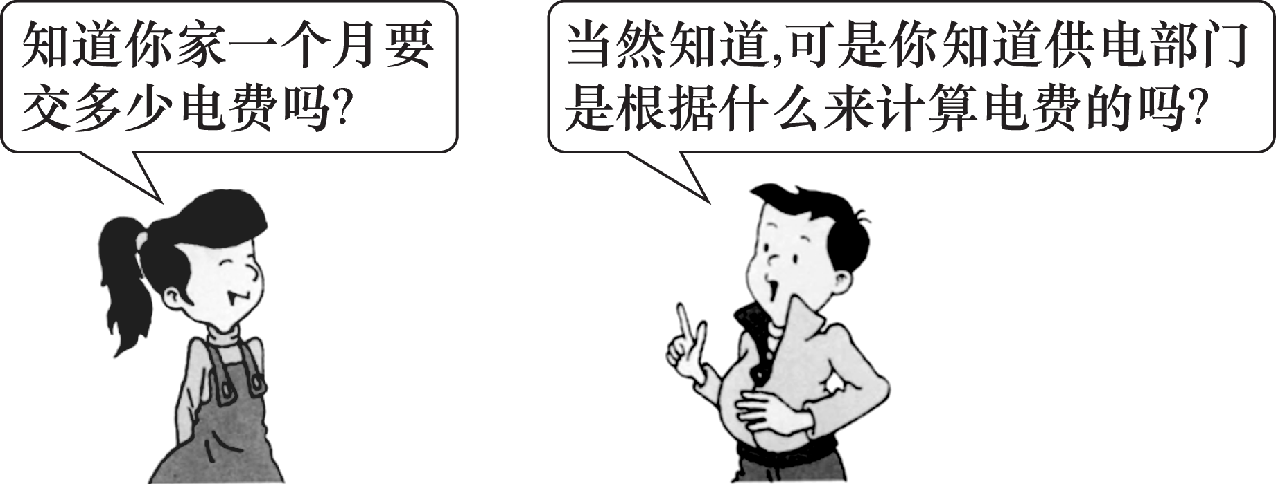
二、教学步骤
探究点1 电能与电功
[阅读课本]P88～89“电能与电功”
[思考]什么叫电功？它的符号、单位分别是什么？
[提示]物理学中，当电能转化为其他形式的能时，我们就说电流做了电功。电功用字母W表示，单位是焦耳（J）。生活中常用千瓦时（俗称“度”）表示电功，符号是kW·h。1 kW·h＝3.6×10⁶ J。
[思考]如图所示的家用电器中，将电能主要转化为内能的是（ ）
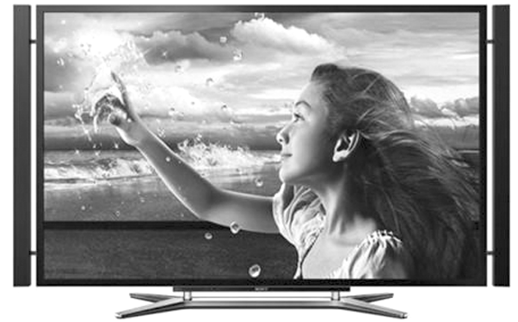A.电视机 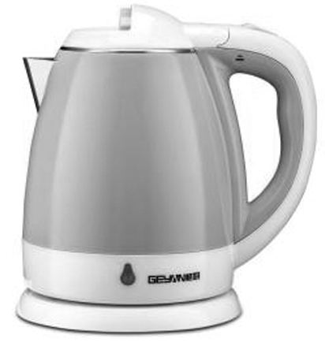B.电热水壶
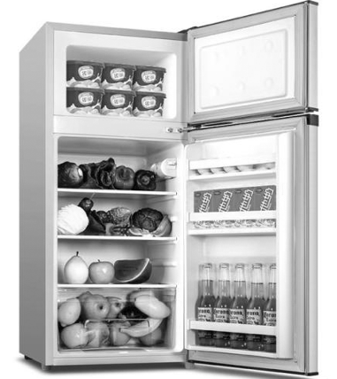C.电冰箱 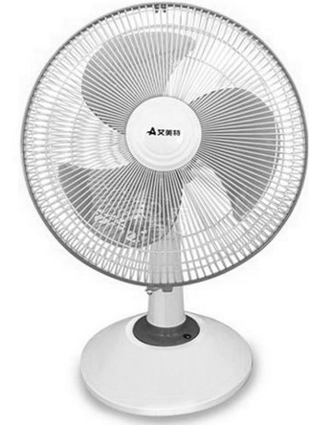D.电风扇
[分析]做功总是伴随着能量的转化，电功也不例外。用电器消耗了电能，获得了其他形式的能量，就是一个电流做功的过程。电视机主要是把电能转化为声能和光能，A项不符合题意；电热水壶工作时将电能主要转化为内能，B项符合题意；电冰箱工作时，电能主要转化为机械能，有很少一部分转化为内能，C项不符合题意；电风扇的主要部件是电动机，其工作时把电能转化为机械能，有很少一部分转化为内能，D项不符合题意。
[答案]B
探究点2 用电能表测量电功
[阅读课本]P89～90“用电能表测量电功”
[思考]电能表的作用是什么？
[提示]电能表俗称电度表，是用来测量电功的仪表。
[小组讨论]你会使用电能表吗？
[归纳提升]
铭  牌  和  意  义 | 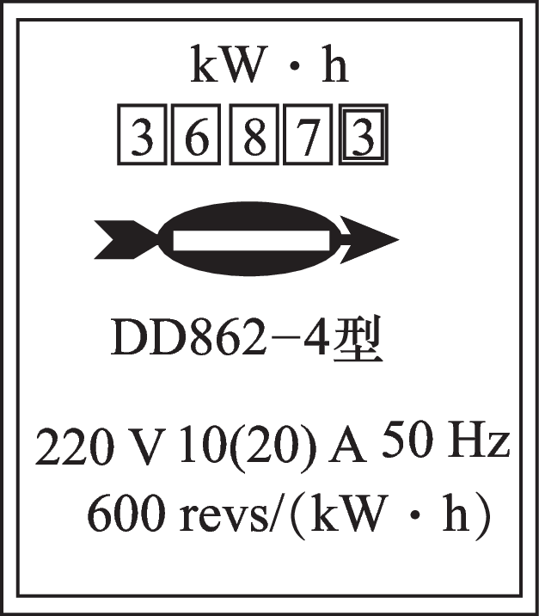 | “220 V”是说这个电能表应该在220 V的电路中使用；“10（20） A”是说这个电能表的标定电流是10 A，在短时间内电流允许大一些，但不能超过20 A；“50 Hz”是说这个电能表在50 Hz的交流电路中使用；“600 revs/（kW·h）”是说接在这个电能表上的用电器，每消耗1 kW·h的电能，电能表上的转盘转过600转
读数方法 | 电能表前后两次的示数之差就是用电器在对应的这段时间内消耗的电能
种  类 | 除了目前使用较普遍的机械式电能表之外，常用的还有IC卡电能表（读数是由液晶板显示的）
[思考]小明家的电能表如图所示，当用电器工作时，转盘转过3圈（ ）
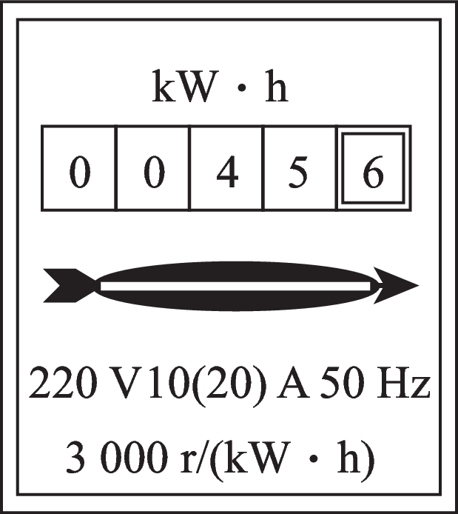
A.说明用电器消耗的电能为3 kW·h
B.说明用电器消耗的电能为0.001 kW·h
C.此时，电能表的示数为
0 | 0 | 4 | 5 | 9
D.此时，电能表的示数为
0 | 0 | 4 | 8 | 6
[分析]3 000 r/（kW·h）表示用电器每消耗1 kW·h的电能，转盘就转过3 000 r；据此求转动3 r消耗的电能W＝$\frac{3}{3 000}$ kW·h＝0.001 kW·h；此时电能表的示数等于原来的示数加上用电器消耗的电能，B项正确。
[答案]B
[归纳提升]利用电能表计算电功：根据电能表的转数可以求出通过家用电器的电流在某段时间内做的功或消耗的电能。先根据1 kW·h的转数N求出表盘转1r所消耗的电能为$\frac{1}{N}$×3.6×10⁶ J，再看表盘在一段时间内转的转数n，则用电器在这段时间内消耗的电能W＝$\frac{n}{N}$×3.6×10⁶ J。
[小组讨论]电功和电能是什么关系？
[归纳提升]电能转化为其他形式能的多少，可以用电功的大小来量度。电流做了多少电功，就消耗了多少电能。
三、板书设计
电能与电功$\left\{\begin{matrix}\text{电功} \\ \text{电能}\begin{matrix} \\ \vec{ }\end{matrix}\text{电能与电功的关系} \\ \text{电能表}\left\{\begin{matrix}\text{作用} \\ \text{参数} \\ \text{测量电功的方法}\left\{\begin{matrix}\text{利用电能表参数与} \\ \text{实际转数计算} \\ \text{示数差法}\end{matrix}\right.\end{matrix}\right.\end{matrix}\right.$
◇教学反思◇

